Печерская муниципальная средняя общеобразовательная школа

Урок на тему:

«Значение птиц в природе и жизни человека. Охрана птиц».

7 класс

Учитель биологии
Гаврилова Татьяна Витальевна

2014 г
Тема урока: «Значение птиц в природе и жизни человека. Охрана птиц».
Образовательная программа: И.Н. Пономаревой, учебник В.М. Константинов, В.Г. Бабенко, В.С. Кучменко “Биология. Животные”, 7 класс.
Прогнозируемый результат: ученики должны уметь
- называть значение птиц в природе и жизни человека, мероприятия по охране птиц;
- приводить примеры видов птиц, играющих определенную роль в природе;
- характеризовать причины сокращения численности отдельных видов птиц;
- обосновать необходимость охраны птиц.
Задачи урока:
1) изучить разнообразное значение птиц в природе и их практическое значение для человека; обосновать необходимость охраны птиц.
2) воспитывать бережное отношения к природе, экологическое, эстетическое воспитание.
3) развивать самостоятельную деятельность и критическое мышления учащихся на основе работы с различным информационным материалом: учебником, дополнительной литературой, мультимедийной презентацией, видеосюжетами.
Оборудование:
Демонстрационный материал: компьютер, мультимедийный проектор, интерактивная доска, электронный конспект урока, авторские видеофильмы, выставка книг и дисков о птицах.
Раздаточный материал: информационные листы, рабочие листы для учащихся.
Тип урока: комбинированный.
Педагогические технологии, используемые на уроке: технология развития критического мышления, информационно-коммуникационные технологии.
Этапы урока:
- Вызов – 5 мин.
- Осмысление.
- Значение отдельных видов птиц. Работа с информационным листом №1. – 7 мин.
- Значение птиц в природе и жизни человека. Просмотр презентации, заполнение таблицы. – 10 мин.
- Причины сокращения отдельных видов птиц. Работа с информационным листом № 2. – 5 мин.
- Охрана птиц. Самостоятельная работа с учебником §4, стр. 22– 3 мин.
- Закрепление знаний (резерв). Самостоятельная работа у доски (индивидуальная), работа с тестом (фронтальная). – 10 мин.
- Рефлексия. – 3 мин.
- Домашнее задание. – 2 мин.
Ход урока:
I. Вызов.
1страница интерактивного конспекта.
Здравствуйте, дорогие мои! Быстро пролетели весенние каникулы, в течение которых, надеюсь, вы не забыли, какой класс животных мы изучали. Итак, сегодня мы продолжаем изучать птиц знакомых и незнакомых, далеких и близких соседей по планете.
Просмотр фильма. Каждый вид птиц по-своему чудесен, удивителен и ПОЛЕЗЕН? Вы согласны с этим?
О чем же пойдет речь сегодня на уроке, сформулируйте его тему. Говоря о значении птиц нельзя не затронуть вопрос об их охране. Следовательно, какова будет полная формулировка темы нашего урока? Запись в рабочие листы.
2 страница интерактивного конспекта. Шторка!
Какова же цель нашего урока? (Ответы детей, запись в рабочие листы).

II. Осмысление.
1. Значение отдельных видов птиц.
3 страница интерактивного конспекта.
В начале нашей совместной работы по достижению поставленных целей вам предстоит познакомиться с текстами в информационных листах № 1. На листе 2 текста, определитесь в паре, кто какой будет читать. Прочитав внимательно информацию, подумайте, каково значение описанных в нем птиц в природе или в жизни человека, запишите сформулированные выводы одним предложением в рабочие листы. На работу – 3 минут. Всем понятно задание? Вы можете общаться друг с другом в паре, можете позвать меня на помощь.
Время самостоятельной работы истекло. Кто желает поделиться с нами полученной информацией. (Заслушиваются высказывания отдельных учеников).
2. Значение птиц в природе и жизни человека.
Каждый из вас выяснял роль какой-то определенной птицы или группы птиц, давайте обобщим полученные знания и определим, каково значение птиц в целом в природе и жизни человека. Помогут нам в этом ваши одноклассники Антон и Юля, которые получили опережающее задание перед каникулами. Вы внимательно посмотрите презентацию и, по ее ходу, будете заполнять таблицу в рабочих листах. Будьте внимательны. Пожалуйста, ребята, вам слово.
Просмотр мультимедийной презентации учащихся (опережающее домашнее задание) с заполнением таблицы в рабочих листах.
Оценка учащимся, представившим презентацию.
Запись в рабочих листах после просмотра мультимедийной презентации.
4 страница интерактивного конспекта.
Значение птиц в природе:
1. Ограничивают рост растений.
2. Содействуют опылению растений.
3. Способствуют распространению плодов и семян.
4. Ограничивают численность других животных (беспозвоночных, грызунов и т. д.)
5. Служат кормом для других животных (птиц, пресмыкающихся, млекопитающих.)
Значение птиц для человека:
1. Промысловые и домашние птицы поставляют мясо, яйца, пух.
2. Насекомоядные и хищные птицы уничтожают вредителей сельского хозяйства.
3. Птицы сталкиваются с самолетами, приводя к авиакатастрофам.
4. Эстетическое и научное значение.

3. Причины сокращения отдельных видов птиц.
Человек давно и достаточно широко использует пернатых, зачастую не думая о последствиях. Не потому ли численность отдельных птиц резко сокращается. А какие причины приводят к этому? Давайте познакомимся с информацией в листах №2. Информация развернутая, вы должны найти в ней ключевые слова и сформулировать выводы о причинах сокращения численности птиц. Запишите выявленные причины в рабочие листы. Всем понятно задание? На выполнение его 3 минут.
5 страница интерактивного конспекта. (Ученик работает у доски)
Итак, давайте подведем итог этого этапа нашей совместной работы. Каковы же причины сокращения численности птиц в природе. (Заслушиваются ответы учеников).
Причины сокращения численности отдельных видов птиц:
- изменение естественных мест обитания птиц;
- истребление птиц ради мяса, пуха, перьев;
- уничтожение птиц домашними животными;
- распространение инфекций;
- загрязнение окружающей среды.
Ребята, обратите внимание: во всех случаях люди являются прямой или косвенной причиной гибели птиц. Страшнее всего, когда человек сознательно убивает птиц. Об этом стихотворение Н. Заболоцкого.
6 страница интерактивного конспекта.
Оценка ученику, рассказавшему стихотворение.
4. Охрана птиц.
Серый журавль становится редкой птицей в нашей области. Если не предпринять специальных мер, он может исчезнуть так, как уже исчезли дронт, странствующий голубь, птица моа (и еще 187 видов птиц находящихся на грани вымирания).
Давайте вспомним, какие меры используют в мире и в нашей стране для охраны животного и растительного мира. Для этого откройте §4, стр. 22 вашего учебника.
7 страница интерактивного конспекта.
Для охраны животного и растительного мира используют разные меры.
- Международные организации:
ГРИНПИС;
МСОП – Международный союз охраны природы и природных ресурсов, 1948 год.
СИПО – Международный совет охраны птиц, 1922 год Лондон.
- Красная Книга – список животных и растений, нуждающихся в охране.
- Исчезающие виды – специальные меры для сохранения.
- Уязвимые виды – численность резко сократилась.
- Редкие виды – ограниченная численность, могут исчезнуть даже от случайной причины.
- Неопределённые виды – нет точной информации о численности.
Красная книга СССР, созданная в 1974г в числе редких видов включала 65 видов птиц. Красная книга Смоленской области – 33 вида.
Заповедники, заказники, национальные парки. Орнитологические заповедники: Кандалакшский, Астраханский, в котором, например, под охраной и наблюдением находятся 230 видов птиц. В Смоленской области создан Национальный парк Смоленское Поозерье, в котором под наблюдением находится 27 видов птиц, занесенных в Красную Книгу Смоленской области. 8 страница интерактивного конспекта.
- Регламентация охотничьего промысла птиц. Охота разрешается только в определенные сроки, обеспечивающие нормальное размножение птиц.

Конечно, люди уже много делают для спасения птиц, и все-таки это лишь первые шаги. Но за ними – большая дорога, по которой, я думаю, должен пройти каждый из нас, спасая своих пернатых соседей по планете.
Что может сделать каждый человек, в том числе и школьник для охраны птиц? Подумайте и запишите в рабочие листы ваши предложения по охране птиц. Понятно задание? На работу 3 мин.
9 страница интерактивного конспекта.
Кто желает высказаться? (заслушиваются записи отдельных учащихся).

III. Рефлексия.
Достигли ли мы целей поставленных в начале урока? Давайте вернемся к ним. Все ли нм удалось? Как изменились вы в течение урока? Что нового узнали? Какие чувства пережили. Подумайте и запишите свои мысли в рабочие листы или составьте синквейн на тему «Птицы». 2 минуты на работу. (Два ученика можно вызвать к доске).

13 страница интерактивного конспекта.
Заслушиваются высказывания учеников и синквейны.

10-12 страницы интерактивного конспекта. Шторка.
5. Закрепление знаний (если останется время).
А теперь, давайте проверим себя. Кто желает поработать у доски? Задание такое: необходимо соотнести название вида птиц с его изображением и той ролью, которую эта птица играем в природе или жизни человека. Задание понятно? Все остальные работают в рабочих листа. Ваша задача выполнить тест, т.е. найти один правильный ответ из числа предложенных. 5 минут.
Проверка выполнения заданий.
Оценка ученику, работавшему у доски. Каждый ставит себе оценку в рабочие листы.

14 страница интерактивного конспекта.

IV. Домашнее задание.
- § 50 до статьи «Происхождение птиц».
- Творческое задание на выбор:
- Создать памятку-инструкцию для учащихся младших классов «Покормите птиц зимой»,
- Создать памятку-инструкцию «Птичий дом».
- Написать творческую работу на тему: «Птицы – наши друзья!»

Подарите птицам свою любовь и заботу. Пришла весна, ожила вся природа. И птицы, зимующие и перелетные, начинают жить новой жизнью, наполняют веселым шумом леса, парки, водоемы, образуют пары, возможно, какая-нибудь птичья парочка совьет себе уютное гнездышко в скворечнике, сделанном учениками нашей школы. Помните, охрана птиц – дело каждого человека!
Спасибо вам за урок, вы – молодцы!

Рабочий лист

Тема урока: __________________________________________________________________

Цель урока: ___________________________________________________________________

- Значение отдельных видов птиц (работа с информационным листом №1).
_____________________________________________________________________________

_____________________________________________________________________________

- Значение птиц в природе и жизни человека.

Значение птиц в природе | Значение птиц в жизни человека
Вывод: _______________________________________________________________________

- Причины сокращения численности отдельных видов птиц (информационный лист №2).
__________________________________________________________________________________________________________________________________________________________________________________________________________________________________________________________________________________________________________________________________________

- Охрана птиц.
Что может сделать каждый человек, в том числе и школьник для охраны птиц?
____________________________________________________________________________________________________________________________________________________________________________________________________________________________________________________________________________________________________________________
- Проверь себя! Выбери один правильный ответ.
1. Подсчитали, что птицы бакланы наносят большой урон рыбному хозяйству, т.к. ода птица за сутки съедает до 2 кг рыбы. Чтобы повысить улов обсуждалось несколько версий, какую вы считаете наиболее правильной:
- надо уничтожить бакланов;
- нельзя отлавливать бакланов, т.к. это красивые птицы;
- если полностью уничтожить бакланов, то может начаться гибель рыбы от глистных заболеваний; ведь бакланы в первую очередь ловят ослабленную рыбу, зараженную червями-паразитами, потому они приносят рыбному хозяйству больше пользы, чем вреда.
2. Птицы оказывают существенное влияние на жизнь природных сообществ. В сообществах они играют роль организмов:
- производителей органических веществ;
- потребителей органических веществ;
- разрушителей органических веществ.
3. Положительная роль птиц в жизни растений состоит в том, что они:
- поедают листья;
- распространяют плоды и семена;
- разрушают кору;
- поедают почки.
4. Птиц нужно охранять, так как они:
- поедают ягоды и семена;
- участвуют в почвообразовании;
- обитают на деревьях;
- регулируют численность насекомых.
5. Хищных птиц нельзя уничтожать, так как они:
- уничтожают грызунов и больных животных;
- служат основной пищей крупным хищникам;
- плохо размножаются;
- питаются главным образом растениями.
6. Для охраны лесных птиц нужно:
- сооружать гнезда;
- выкармливать птенцов;
- отстреливать всех хищников;
- подкармливать птиц зимой.
7.Уникальный природный комплекс Смоленское Поозерье, включающий около 80% видов птиц, занесенный в Красную книгу Смоленской области, является:
- заповедником;
- заказником;
- национальным парком.

Оцени себя: _________________________________

- Рефлексия. Достигли ли вы поставленной цели урока? Что помогало вам в работе на уроке, а что мешало? Запишите свои впечатления, эмоции, пережитые на уроке или составьте синквейн на тему «Птицы»
_____________________________________________________________________________

_____________________________________________________________________________

_____________________________________________________________________________

_____________________________________________________________________________

_____________________________________________________________________________

- Домашнее задание: § 50 до статьи «Происхождение птиц». Творческое задание на выбор:
- Создать памятку-инструкцию для учащихся младших классов «Покормите птиц зимой»,
- Создать памятку-инструкцию «Птичий дом».
- Написать творческую работу на тему: «Птицы – наши друзья!»
Информационный лист №1
Значение птиц

Используя приведенный ниже информационный материал, подумайте, каково значение этих птиц в природе или в жизни человека. Запишите сформулированные выводы одним предложением в рабочие листы.

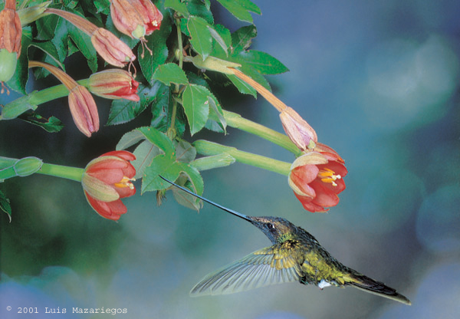

По данным зоолога Порша, около 2 тысяч видов птиц способны питаться нектаром цветов и опылять их. Основными опылителями являются колибри и нектарницы. Колибри – самые маленькие птицы на земле, весят они всего лишь 1,6-2 грамма. Питаясь нектаром, они высасывают его с помощью трубкообразного языка.

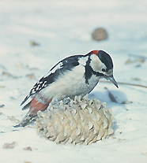
Большой пестрый дятел без особых усилий выдалбливает дупла, вскрывает ходы короедов. В желудке дятлов находили до 150 вершинных короедов. Дятел упорен и педантичен, он любит все доводить до конца. Если уж взялся лечить дерево, не успокоится, пока не освободит его от врагов. Вот как описывает писатель М. Пришвин работу дятла. «Дятел, очевидно, выслушал осину, как доктор, понял пустоту, оставляемую червем, и приступил к операции извлечения червя. Пока он долбил свою дырку, червяк прошел выше: дятел ошибся. И в третий раз и в четвертый. Нетолстый слой осины походил на свирель с клапанами. Семь дырок сделал хирург-дятел и только на восьмой захватил червяка, вытащил и спас осину».
Осенью и зимой дятла привлекают семена хвойных деревьев, которые он выклевывает из шишек. Птицы предпочитают сами отрывать их и приносить к дереву, где есть удобная расщелина или вилка между двумя ветвями. Засунув туда шишку, дятел выбирает из-под чешуек крепким клювом семена.
Дятел истинный благодетель для многих мелких птиц: скворцов, синиц, поползней – словом, для тех, кто устраивает гнезда в дупле. В условиях острого жилищного кризиса дятел бескорыстно предоставляет им квартиры.
Информационный лист №1
Значение птиц

Используя приведенный ниже информационный материал, подумайте, каково значение этих птиц в природе или в жизни человека. Запишите сформулированные выводы одним предложением в рабочие листы.

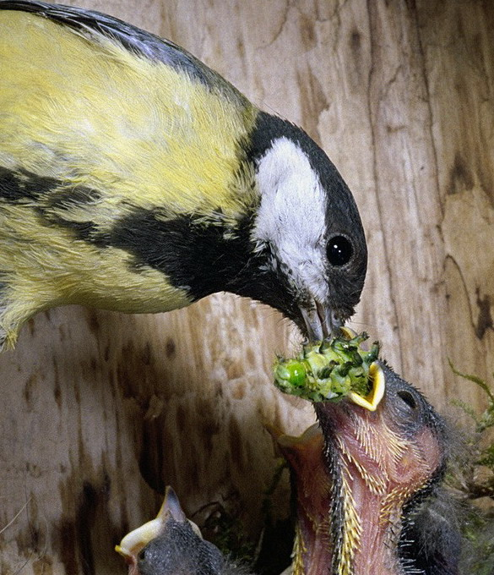
Из птиц, связанных с древесной растительностью очень полезны синицы. Наиболее распространенная большая синица добывает пищу, не только осматривая листья, ветки, стволы и пни, но и долбя кору, гнилые сучья. Везде выискивает она насекомых и их яйца и личинки. Ловит синица насекомых и на лету, а нередко собирает корм и на земле. Десятки видов различных насекомых поедают эти резвые подвижные птички.

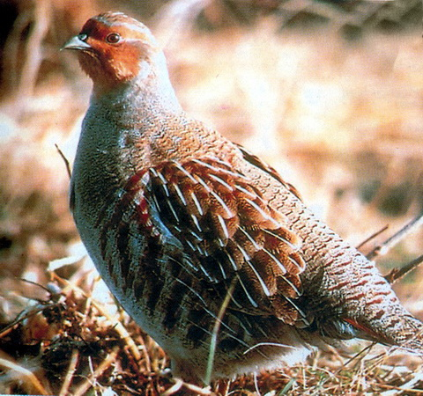
Летом серая куропатка истребляет большое количество вредителей: улиток, слизней, клопа-черепашку и почти недоступных для других птиц куколок лесной пяденицы. Расправляясь с вредителями из животного царства, куропатка не менее активно ведет борьбу на втором фронте – против сорняков. Представители этого племени более многочисленны и, увы, более живучи, чем культурные растения. Куропатки – часть нашего богатства. Истребляя вредных насекомых и семена сорняков, они являются надежными помощниками человека в борьбе за урожай. И, кроме того, в период осеннего отстрела части птиц люди получают вкусное и питательное мясо.

Информационный лист №1
Значение птиц

Используя приведенный ниже информационный материал, подумайте, каково значение этих птиц в природе или в жизни человека. Запишите сформулированные выводы одним предложением в рабочие листы.

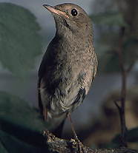
Соловьи начинают петь тотчас же по прилете из теплых стран. Поют только самцы. Вначале это песня бодрости и весеннего возбуждения пред встречей с подругой, которая, прилетев позже, легко находит своего друга по голосу. Песней соловьи приманивают новую подругу, если старой нет. Кроме того, песня служит сигналом, что участок занят: соловьи никогда не гнездятся близко друг от друга, группами, а всегда только попарно.
Известный ученый, профессор Д.Н. Кайгородов так отзывался о соловье: «Маленькая серенькая птичка с большими черными глазами. Великолепный, не имеющий себе равных певец. Любимец майской ночи, очаровывающий своими бесподобными песнями даже самые жестокие сердца и очерствелые души. Художник-музыкант, вдохновитель поэтов всех времен и народов»
В период выкармливания птенцов соловьи уничтожают много вредных бабочек, слепней, мух и их личинок. Мухи составляют до 35% корма птенцов.

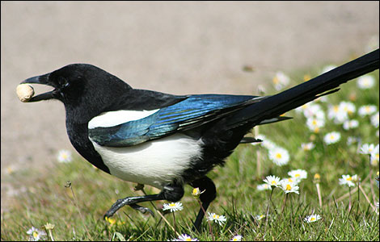
На сороку люди издавна в обиде. Она и пустомеля и сплетница, приносящая самые невероятные известия на своем хвосте. Она и воровка, наделенная страстью к блестящим вещам. Длиннохвостые стрекотуньи – птицы всеядные. Но основным кормом им служат насекомые-вредители: хрущи, долгоносики, щелкуны, проволочники, пилильщики, клопы-черепашки. Истребляют сороки еще и грызунов – мышей и полевок.
Информационный лист №1
Значение птиц

Используя приведенный ниже информационный материал, подумайте, каково значение этих птиц в природе или в жизни человека. Запишите сформулированные выводы одним предложением в рабочие листы.

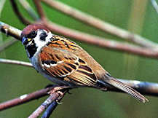
Ранняя весна, на грядках зеленеет лук, и сразу же в огороде появляется воробей. Сядет на грядку и начинает щипать перья молодого лука, иной раз и луковицу вытащит из земли. В конце лета стая бродяг-воробьев налетает на поле подсолнухов, усаживается на шляпки и давай клевать семечки. А то залезают в сад и набрасываются на поспевшие ягоды. Их устраивает и малина, и клубника, и смородина. Все ясно, категорически утверждают многие. Воробей – разбойник и тунеядец, живущий за чужой счет. Но, позвольте, возражают другие. В период вскармливания птенцов воробьи – полезные птицы. В общей добыче воробьев почти 84% насекомых - вредители садов, полей, огородов и лесов. Удалось подсчитать, что пара полевых воробьев, выкармливая двух птенцов в течение одного дня (8-15 раз в час), приносит им около 500 насекомых.

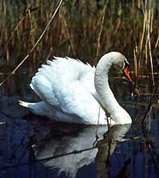
С птицами роднит людей давнишняя дружба. Человек всегда любовался красотой птичьего полета, восторгался предельным совершенством крыла, восхищался лебединой верностью, бесстрашием сокола, наслаждался пением соловья. Нас удивляют чудесные навигационные способности голубей, их загадочные инстинкты и более сложное, нежели у зверей, поведение. О любви народа к птицам свидетельствуют памятники, воздвигнутые пернатым, это видно по поэзии, музыке, по народным пословицам,
Лебедь-шипун

поговоркам:
- «Птица видна по полету»,
- «Лучше синица в руке, чем журавль в небе»,
- «Красна птица пением, а человек умением»,
- «Грач на горе – весна на дворе»,
- «Слово не воробей вылетит - не поймаешь».

Информационный лист №1
Значение птиц

Используя приведенный ниже информационный материал, подумайте, каково значение этих птиц в природе или в жизни человека. Запишите сформулированные выводы одним предложением в рабочие листы.

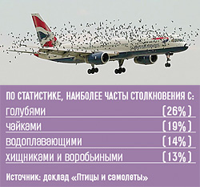
Сколько летает человек, столько длится конфликт самолетов и птиц. Начало его зарегистрировано в 1910 году. Аэроплан пролетал над заливом Лонг-Бич в Калифорнии. Он столкнулся с чайкой. Повреждения были столь серьезные, что самолет стал неуправляем и упал на берег. Пилот погиб.
Как показывает опыт, птица размером с утку прошибает пуленепробиваемое ветровое стекло кабины толщиной в три сантиметра. Это эквивалентно давлению в 300 тысяч атмосфер.

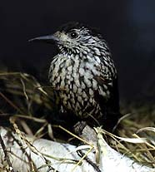
День-деньской без устали, трудятся в осеннем лесу кедровка. Выбирает из шишек самые хорошие семена и заботливо прячет их впрок. Кладовые из кедровых семян она устраивает на земле под мхом, лишайниками, в каменистых россыпях, под корой и в дуплах деревьев. При запасании корма кедровка собирает орехи в горловой мешок. В нем находили до 120 орешков кедра! Птицы запоминают места своих кладовых и зимой находят, раскапывают их, проделывая в снегу ходы до 60 см. Часть запасов кедровки не используют, семена в них прорастают. Тем самым ореховка играет большую роль в расселении кедровой сосны. Возобновление кедровой сосны на гарях происходит исключительно с помощью этой птицы.
Информационный лист №1
Значение птиц

Используя приведенный ниже информационный материал, подумайте, каково значение этих птиц в природе или в жизни человека. Запишите сформулированные выводы одним предложением в рабочие листы.

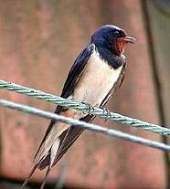
Свою добычу ласточки, как правило, ловят в воздухе. Обычно они, как и стрижи, не гоняются за отдельными летающими насекомыми, а проносятся сквозь скопления толкущихся в воздухе мелких насекомых и поглощают всех, кто попадется на пути. Подсчитали, что одна ласточка за лето вылавливает до миллиона различных насекомых, преимущественно вредных. Большая польза от них людям. Наблюдая за ласточками и их повадками, люди составили себе примету: «Ласточки низко летают над землей – к дождю и ветру». И это действительно так. Изменение атмосферного давления очень тонко улавливается животными. Многочисленные насекомые, чувствуя непогоду, затаились в траве, а если и летают, то очень низко. Вот ласточка и ловит их над самой землей или прямо с травинок подхватывает.

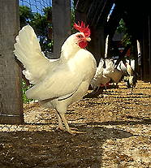
Приручение птиц произошло в глубокой древности. Предком всех современных пород домашних кур был один вид – банкивкая, или кустарниковая, курица, распространенная в лесах Юго-Восточной Азии. Одомашнивание произошло в Индии за несколько тысячелетий до нашей эры. В Европу куры завезены в античное время. Кур разводят для получения мяса, яиц, перьев. Есть бойцовые петухи и декоративные куры. Если дикие банкивские куры откладывают 12-15 яиц в год, то современные яйценосные породы – 200-300 яиц и при этом несутся почти ежедневно. Человек одомашнил около 10 видов птиц, кроме кур, это – утки, гуси, индейки и др.

Информационный лист №1
Значение птиц

Используя приведенный ниже информационный материал, подумайте, каково значение этих птиц в природе или в жизни человека. Запишите сформулированные выводы одним предложением в рабочие листы.

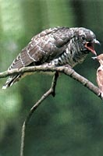
В баснях, сказках и пословицах кукушке явно не повезло. На первый взгляд для этого есть достаточные основания. В самом деле, что же это за мать, которая подкладывает яйца в гнезда других птиц, возлагая на них хлопотливую обязанность высиживать и выкармливать приемышей. Отложив на земле яйцо, кукушка берет его в клюв и, подлетев незаметно к гнезду какой-либо птички, подкладывает туда. И все же кукушка очень полезная для леса птица. Она никогда не портит ни семян, ни ягод, а вредных насекомых истребляет тысячами. Особенно важно, что она уничтожает волосатых гусениц шелкопрядов (насекомые из отряда бабочек), от которых отказывается большинство других птиц. Бедствия от шелкопрядов неисчислимы. Они губят сады и леса на огромных территориях, объедая листья. За длинный июньский день кукушка съедает больше тысячи гусениц, спасая леса, парки и сады.

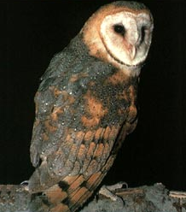
Совы – ночные хищники. Они нападают на птиц и зайцев. Но главный объект их промысла – грызуны. Сипуха, например, за год съела 1407 мышей, 143 крысы, 7 летучих мышей, 5 крольчат, 375 воробьев, 23 скворца, 24 другие птицы, 4 маленькие ящерицы, 174 лягушки, 25 крупных ночных бабочек, 52 сверчка и немного других насекомых, главным образом жуков. В среднем каждая сипуха за год поедает около 1200 грызунов.

Информационный лист №1
Значение птиц

Используя приведенный ниже информационный материал, подумайте, каково значение этих птиц в природе или в жизни человека. Запишите сформулированные выводы одним предложением в рабочие листы.

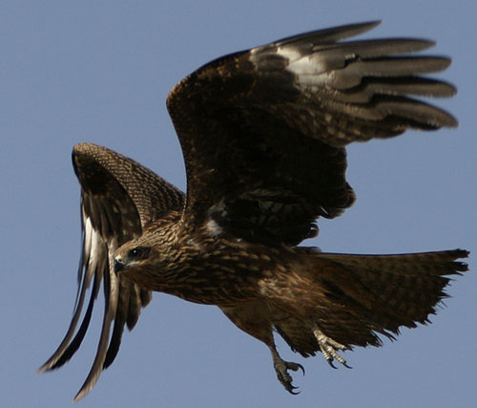
Хищных птиц обычно обвиняют во всех грехах, причем больше всего достается коршуну. Его имя стало синонимом всего хищного и злого. Но так ли он виновен? Да, коршун нападает на птиц, поедает лягушек, ящериц, рыбу. Виновен! И все-таки другая чаша весов все-таки перевешивает. Оказывается главная его пища совсем иная! На первом месте в его рационе стоят суслики, полевки, мыши, крысы, тушканчики, хомяки. Если же мышевидных грызунов не хватает, коршуны переключаются на крупных насекомых, слизней, прудовых моллюсков. В желудке одного коршуна обнаружили как-то 426 жуков-кузек. Сколько хлеба он сохранил! Не следует забывать и о санитарных заслугах коршунов: они поедают падаль, способствуя оздоровлению местности.

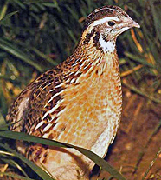
Перепела – промысловые птицы, издавна являются предметом охоты, так как имеют ценное питательное мясо. Диетическим продуктом являются и перепелиные яйца. Мясо и яйца этой птицы подавались как успокаивающее средство Ивану Грозному.
Объектами промысловой охоты являются и другие куриные: рябчики, тетерева, куропатки, глухари.

Информационный лист №1
Значение птиц

Используя приведенный ниже информационный материал, подумайте, каково значение этих птиц в природе или в жизни человека. Запишите сформулированные выводы одним предложением в рабочие листы.

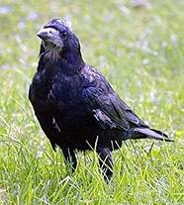
Грачи – непременные спутники земледельцев. При сохе и плуге – ходили за ними, а сейчас столь же уверенно стайками движутся за трактором. Что же ищут они? Червей, а больше всего – жуков и других насекомых и их личинки. Когда однажды обследовали желудки 66 молодых грачей, там нашли 2033 различных насекомых и среди них 76% вредных.
Грачи приносят и вред. Кое-где портят посевы – выкапывают зерно и молодые всходы.

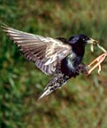
Начинай серенаду, скворец!
Сквозь литавры и бубны истории
Ты – наш первый весенний певец
Из березовой консерватории.
Н. Заболоцкий

Разумеется, пение не единственная заслуга скворца. Целый день он трудится, истребляет вредных насекомых. В течение дня скворцы десятки раз посетят выгоны, сады, лес, огороды, поле и везде найдут корм, пролетая по 75 км в день. За месяц семья скворцов может истребить 24 тысячи насекомых и их личинок. Не преминет скворец полакомиться и полевыми слизнями. Нелегок труд скворца. Летом можно увидеть, как утомленный полетами, он нередко лежит в траве, отдыхая и набираясь сил.
Скворцы большие мастера вокального искусства. Но они освоили еще один жанр – музыкальную пародию. И способны так ловко копировать чужие голоса и песни, что нередко вводят в заблуждение людей. Зоолог В.В. Строков рассказывал о скворце, высвистывавшем позывные московского радио «Широка страна моя родная», так как вырос в скворечнике возле репродуктора. Во Франции известны скворцы, которые могут высвистывать «Марсельезу».

Информационный лист №1
Значение птиц

Используя приведенный ниже информационный материал, подумайте, каково значение этих птиц в природе или в жизни человека. Запишите сформулированные выводы одним предложением в рабочие листы.

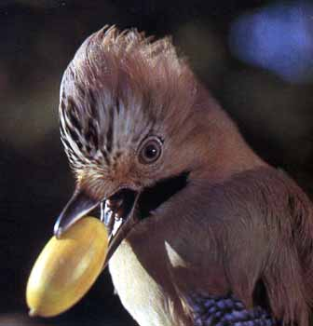

Готовясь к зиме, сойка целыми днями запасает желуди, пряча их в мох, под опавшую листву и в корни деревьев. Но не все запасы использует она – часть забытых желудей растаскивают грызуны, а часть весной прорастает. Тем самым сойка играет большую роль в расселении дуба.

В природных сообществах, являясь частью цепей питания, птицы играют роль потребителей органического вещества. Кормом для растительноядных птиц (утки, куропатки, клесты, кедровки, сойки) могут служить различные части растений: листья, плоды, семена, почки. Большую группу составляют насекомоядные птицы: ласточки, стрижи, соловьи, кукушки и др., для которых кормом служат различные виды насекомых. Хищные птицы питаются маленькими зверьками, рыбой, земноводными, их жертвами в первую очередь становятся больные и ослабленные животные, грифы питаются падалью. Поэтому хищные птицы являются своеобразными санитарами природы.

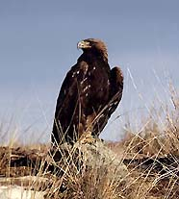
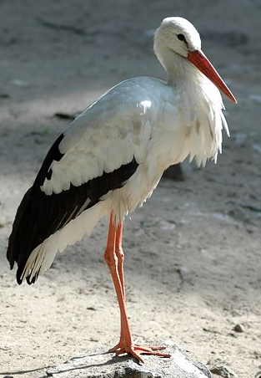
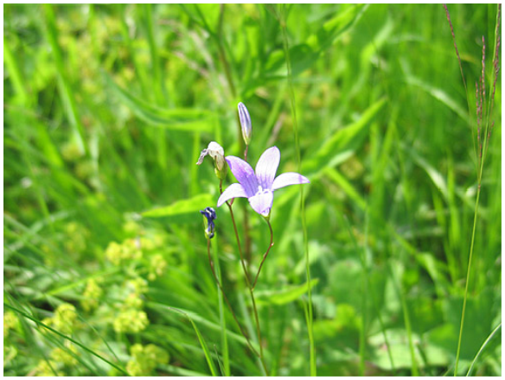
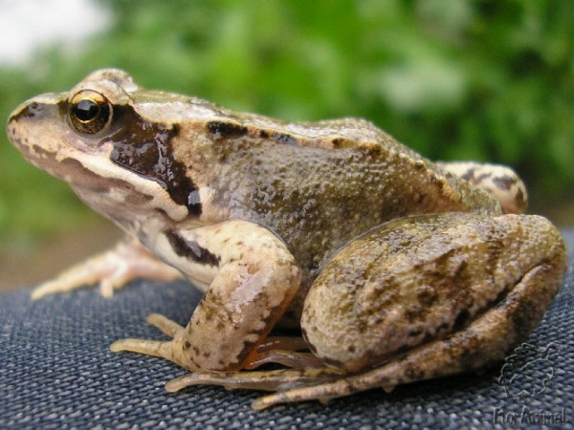
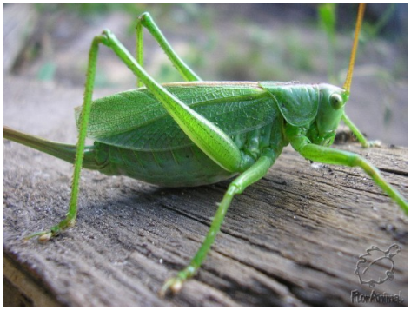

Аист
Беркут

Информационный лист № 2.

Причины сокращения численности отдельных видов птиц

Прочитайте приведенную ниже информацию и сделайте выводы о причинах сокращения численности птиц, запишите их в тетрадь.

- Изменение естественных мест обитания: вырубка лесов распашка степей, осушение болот, – одна из основных причин резкого сокращения численности птиц. Дрофа в 50-е годы прошлого века в большом количестве обитала в степях вокруг шахтерского поселка – Губкина, в дальнейшем при строительстве города, использовании земель эти птицы перестали гнездиться и тем самым сократили резко свою численность. В настоящее время на нашей территории дрофы сохранились в количестве несколько пар в заповедном участке «Ямская степь».

- Полярная утка-гага, имеющая самый теплый пух, весной устилает им гнездо и накрывает яйца. Люди собирают этот пух для своих целей, убивают взрослых птиц. Сейчас гаги занесены в Красную Книгу, находятся под охраной государства в Кандалакшском заповеднике.

- В эпоху географических открытий люди переселялись на другие материки, острова, завозя вместе с собой своих домашних питомцев: кроликов, собак, кошек, свиней. Эти животные в поисках пищи, а иногда и жилья, разрушали гнезда, норы птиц, поедали яйца, птенцов, да и взрослых птиц. Так на островах и в Австралии обитало множество нелетающих птиц. Кошки явились причиной исчезновения 20% видов птиц этих мест. Вместе с людьми и их питомцами на вновь открытые земли переселялось множество инфекций, подавляющее большинство из которых оказалось губительным для животных этих земель.

- В настоящее время из-за загрязнения окружающей среды в цепи питания животных, в том числе и птиц, вошло множество ядовитых веществ: ДДТ (дуст), тяжелые металлы (ртуть, свинец и т. д.), повышенное содержание радиоактивных нуклидов и т.д. Все вещества, постепенно накапливаясь в организмах животных, вызывают у них хронические заболевания, мутации и уродства у потомства. Так, например, ДДТ уже обнаружен в яйцах пингвинов; ртуть, накапливаясь в организме водоплавающих птиц (гуси, утки), вызывает слепоту и другие увечья. Загрязнение морей и океанов нефтью и продуктами ее переработки приводит к гибели большого количества птиц, так как маховые перья теряет летательные свойства, птица не может взлететь. Перья и пух слипаются, вода легко проникает к коже, и птицы гибнут от охлаждения.

